ПРОЕКТ
РФ Республика Северная Осетия – Алания
Р Е Ш Е Н И Е
Собрания представителей
Моздокского городского поселения
от _____________2016г. № ________

«О внесении изменений в решение Собрания представителей Моздокского городского поселения от 18.05.2011года № 207 «Об утверждении генерального плана и правил землепользования и застройки Моздокского городского поселения»

В соответствии с Федеральным законом от 06.10.2003г. № 131-ФЗ «Об общих принципах организации местного самоуправления в Российской Федерации», Уставом муниципального образования Моздокского городского поселения Моздокского района Республики Северная Осетия-Алания, Земельным кодексом РФ, ст.ст. 28, 31, 32, 33 Градостроительного кодекса РФ, решением Собрания представителей Моздокского городского поселения от 23.06.2006г. № 205 «О порядке организации и проведения публичных слушаний», решением Собрания представителей Моздокского городского поселения от 17.06.2013г. № 85 «Об утверждении положения о проведении публичных слушаний в области градостроительной деятельности», решением Собрания представителей Моздокского городского поселения от 18.05.2011г. № 207 «Об утверждении Генерального плана и Правил землепользования и застройки Моздокского городского поселения», протоколом проведения публичных слушаний по проекту решения Собрания представителей Моздокского городского поселения «О внесении изменений в решение Собрания представителей Моздокского городского поселения от 18.05.2011года № 207 «Об утверждении генерального плана и правил землепользования и застройки Моздокского городского поселения» и заключением комиссии по организации проведения публичных слушаний в области градостроительной деятельности при администрации местного самоуправления Моздокского городского поселения по результатам публичных слушаний от 25.02.2016г., в связи с необходимостью совершенствования порядка регулирования землепользования и застройки на территории Моздокского городского поселения, Собрание представителей Моздокского городского поселения
р е ш и л о:

1. Внести изменения в решение Собрания представителей Моздокского городского поселения от 18.05.2011года № 207 «Об утверждении генерального плана и правил землепользования и застройки Моздокского городского поселения»:
1.1. В части изменения зонирования территории в Схеме градостроительного зонирования относительно кварталов, расположенных в границах улиц Гагарина - З. Космодемьянской - Промышленная - Фабричная – Гастелло (согласно приложению № 1).
1.2. В части изменения зонирования территории в Схеме градостроительного зонирования относительно земельного участка, расположенного по адресу: г. Моздок, ул. Железнодорожная, 14 (территория образовательного учреждения- МБОУ СОШ № 5) (согласно приложению № 2).
1.3. В части изменения зонирования территории в Схеме градостроительного зонирования относительно кварталов, расположенных в границах улиц Кирова – Соколовского - Коммунистическая – Уварова – Ермоленко (согласно приложению № 3).
1.4. В части изменения в Схеме градостроительного зонирования границы территориальной зоны «Рекреационные зоны» индекс зоны Р -2 «Зеленые объекты массового отдыха» на территориальную зону «Общественно-деловые зоны» индекс зоны О 1 «Зона делового, коммерческого и общественного назначения» в границах земельного участка с кадастровым номером 15:01:0123020:60, площадью 489 кв.м, расположенного по адресу: г. Моздок ул. Т. Шевченко, 10 (согласно приложению № 4).
1.5. В части изменения в Схеме градостроительного зонирования границы территориальной зоны «Жилые зоны», индекс зоны – Ж-3 «Многоэтажная застройка» на территориальную зону «Жилые зоны» индекс зоны Ж -1 «Зона индивидуальной застройки» в границах улиц: Ленина – Калинина – Мира -К. Хетагурова – Гуржибекова (согласно приложению № 5).

Председатель комиссии по организации
проведения публичных слушаний
в области градостроительной деятельности
при АМС МГП А.Н. Гокинаев

Согласовано:

Начальник отдела
архитектуры и градостроительства В.Ю. Картавых

Приложение № 1
к решению
Собрания представителей
Моздокского городского поселения
от _____________2016г. № ________

Изменение зонирования территории в Схеме градостроительного зонирования относительно кварталов, расположенных в границах улиц Гагарина –
З. Космодемьянской - Промышленная - Фабричная – Гастелло

Ситуационный план

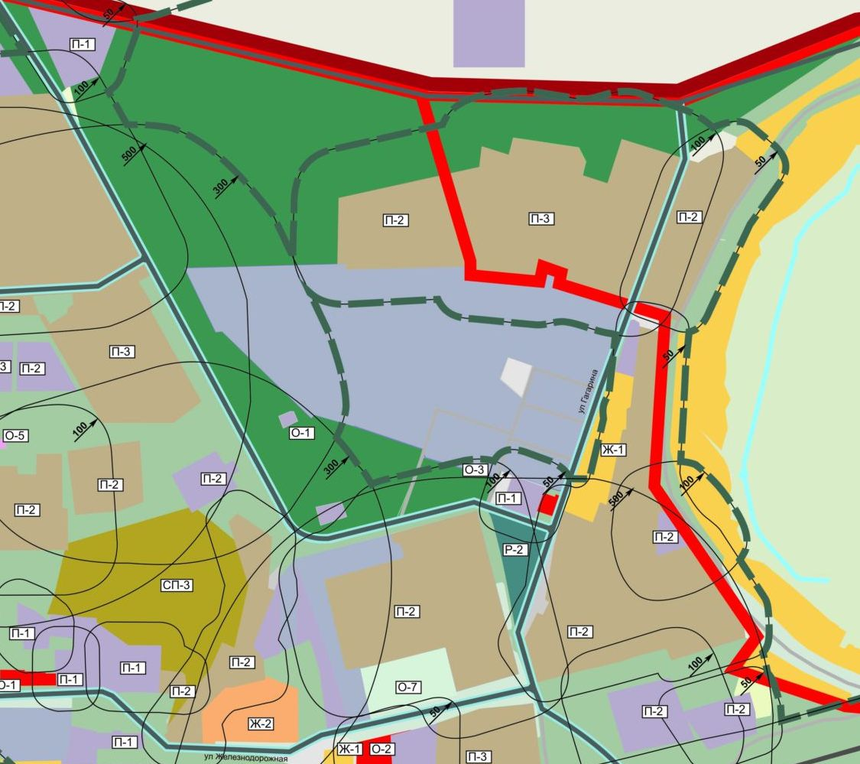

Графическое изображение
фрагмента Схемы градостроительного зонирования
кварталов, расположенных в границах улиц
Гагарина – З. Космодемьянской - Промышленная - Фабричная – Гастелло

(существующее положение)

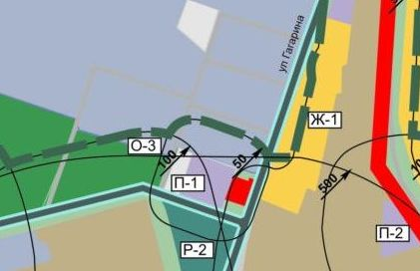

Территориальные Зоны:
О-3«Зоны учебных заведений»
П-1«Зоны коммунально-складских объектов»
Р-1«Зеленые насаждения общего пользования»

Графическое изображение
фрагмента Схемы градостроительного зонирования
кварталов, расположенных в границах улиц
Гагарина – З. Космодемьянской - Промышленная - Фабричная – Гастелло
(предлагаемые изменения)

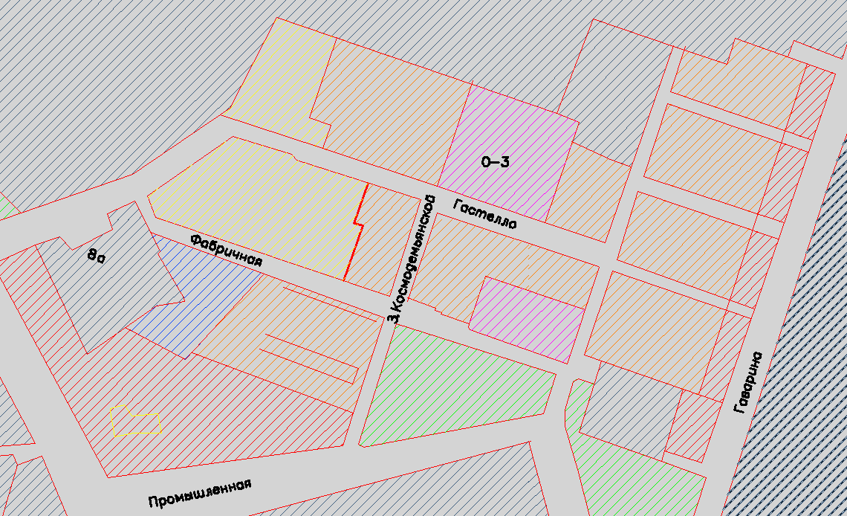
О-3
Р-1
О-1
Ж-2
П-1
Ж-1
СП-2

Территориальные Зоны:
Ж-1 «Зона индивидуальной жилой застройки»
Ж-2 «Зона малоэтажной жилой застройки»
О-1«Зона делового, коммерческого и общественного назначения»
О-3«Зоны учебных заведений»
П-1«Зоны коммунально-складских объектов»
СП-2 «Зоны источников водоснабжения»
Р-1«Зеленые насаждения общего пользования»

Приложение № 2
к решению
Собрания представителей
Моздокского городского поселения
от _____________2016г. № ________

Изменение зонирования территории в Схеме градостроительного зонирования относительно земельного участка,
расположенного по адресу: г. Моздок, ул. Железнодорожная, 14
(территория образовательного учреждения - МБОУ СОШ № 5)

Ситуационный план

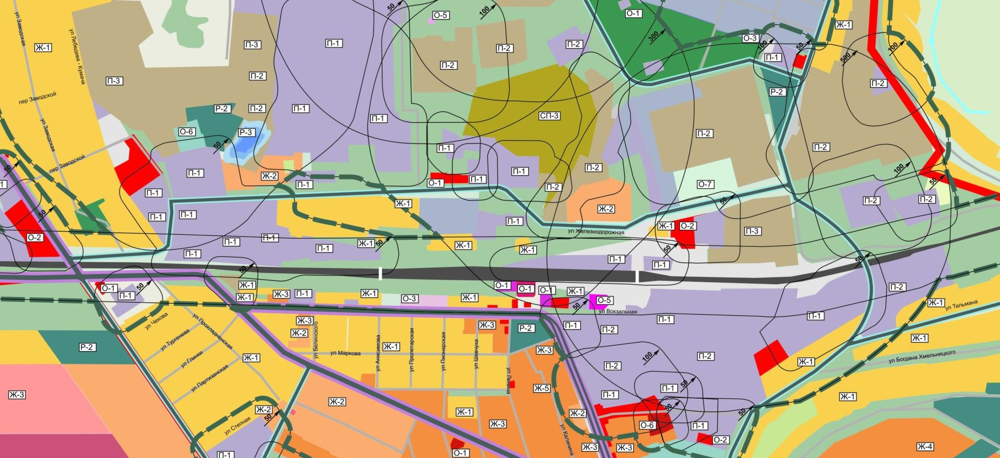

Графическое изображение
фрагмента Схемы градостроительного зонирования земельного участка,
расположенного по адресу: г. Моздок, ул. Железнодорожная, 14
(территория образовательного учреждения- МБОУ СОШ № 5)

(существующее положение)

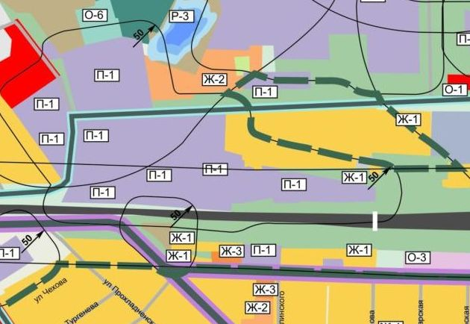

Территориальные Зоны:
П-1 «Зоны коммунально-складских объектов»
Р-1«Зеленые насаждения общего пользования»

Графическое изображение
фрагмента Схемы градостроительного зонирования земельного участка,
расположенного по адресу: г. Моздок, ул. Железнодорожная, 14
(территория образовательного учреждения- МБОУ СОШ № 5)

(предлагаемые изменения)

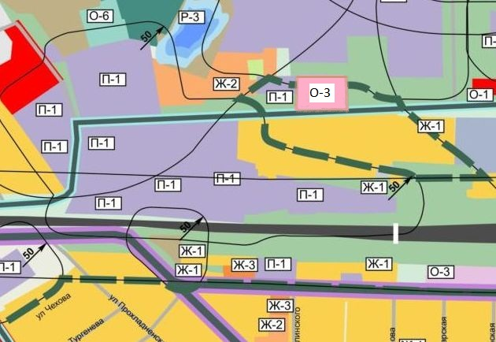

Территориальные Зоны:
О-3 «Зоны учебных заведений»

Приложение № 3
к решению
Собрания представителей
Моздокского городского поселения
от _____________2016г. № ________

Изменение зонирования территории в Схеме градостроительного зонирования относительно кварталов, расположенных в границах улиц
Кирова – Соколовского - Коммунистическая – Уварова – Ермоленко

Ситуационный план

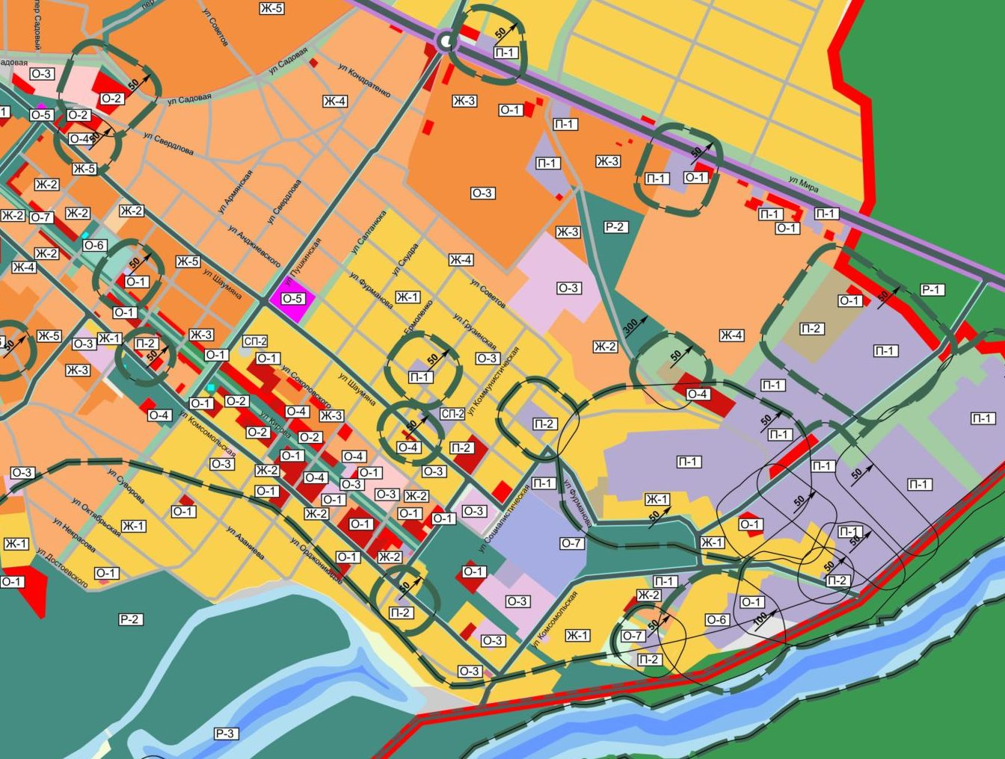

Графическое изображение
фрагмента Схемы градостроительного зонирования
относительно кварталов, расположенных в границах улиц
Кирова – Соколовского - Коммунистическая – Уварова – Ермоленко

(существующее положение)

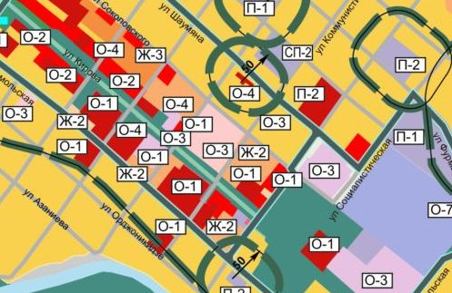

Территориальные Зоны:
О-3 «Зоны учебных заведений»
Ж-2 «Зона малоэтажной жилой застройки»
Ж-3 «Зона многоэтажной жилой застройки»
О-1 «Зона делового, коммерческого и общественного назначения»

Графическое изображение
фрагмента Схемы градостроительного зонирования
относительно кварталов, расположенных в границах улиц
Кирова – Соколовского - Коммунистическая – Уварова – Ермоленко
(предлагаемое изменение)

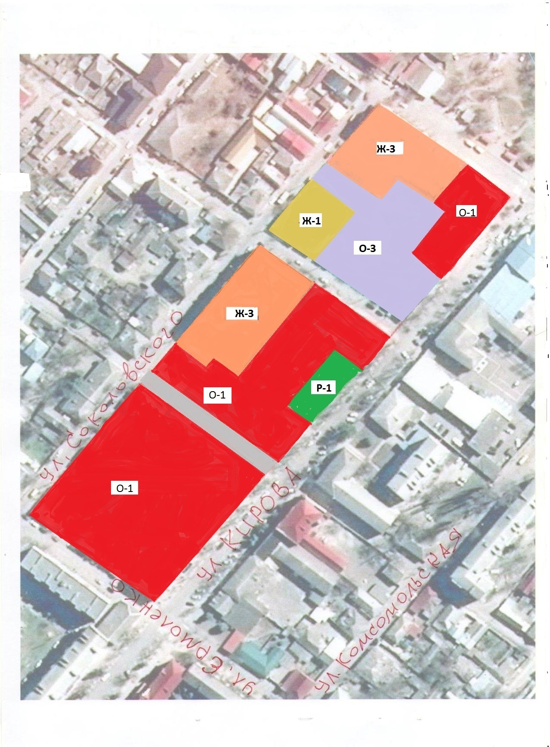

Территориальные Зоны:
Ж-1 «Зона индивидуальной застройки»
Ж-3 «Зона многоэтажной жилой застройки»
О-1 «Зона делового, коммерческого и общественного назначения»
О-3 Зоны учебных заведений
Р-1 «Зеленые насаждения общего пользования»

Приложение № 4
к решению
Собрания представителей
Моздокского городского поселения
от _____________2016г. № ________

В Схеме градостроительного зонирования изменить границы территориальной зоны «Рекреационные зоны» индекс зоны Р -2 «Зеленые объекты массового отдыха» на территориальную зону «Общественно-деловые зоны» индекс зоны О 1 «Зона делового, коммерческого и общественного назначения» в границах земельного участка, расположенного по адресу: г. Моздок, ул. Т. Шевченко, 10

Ситуационный план

Графическое изображение
фрагмента Схемы градостроительного зонирования
относительно земельного участка, расположенного по адресу:
г. Моздок, ул. Т. Шевченко, 10

(существующее положение)

Границы территориальной зоны «Рекреационные зоны» индекс зоны Р -2 «Зеленые объекты массового отдыха»:

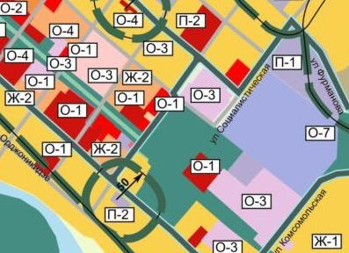

Графическое изображение
фрагмента Схемы градостроительного зонирования
относительно земельного участка, расположенного по адресу:
г. Моздок, ул. Т. Шевченко, 10

(предлагаемое изменение)

Изменить на территориальную зону «Общественно-деловые зоны» индекс зоны О 1 «Зона делового, коммерческого и общественного назначения»:

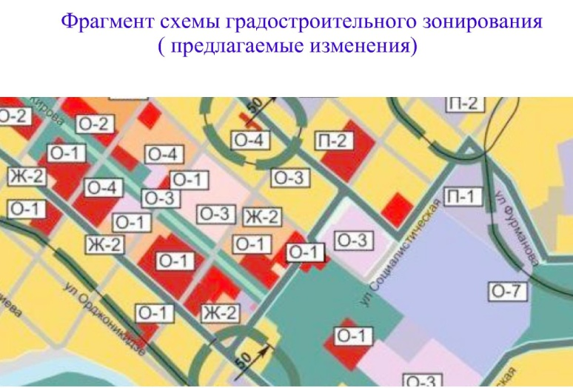

Приложение № 5
к решению
Собрания представителей
Моздокского городского поселения
от _____________2016г. № ________

В Схеме градостроительного зонирования изменить границы территориальной зоны «Жилые зоны», индекс зоны – Ж-3 «Многоэтажная застройка» на территориальную зону
«Жилые зоны» индекс зоны Ж -1 «Зона индивидуальной застройки» в границах улиц: Ленина – Калинина – Мира -К. Хетагурова – Гуржибекова

Ситуационный план

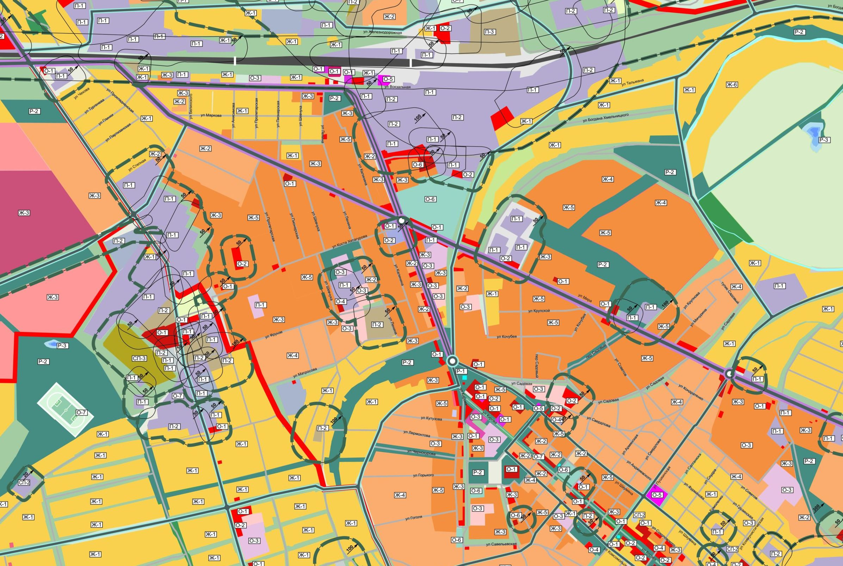

Графическое изображение
фрагмента Схемы градостроительного зонирования
в границах улиц: Ленина – Калинина – Мира -К. Хетагурова – Гуржибекова

(существующее положение)

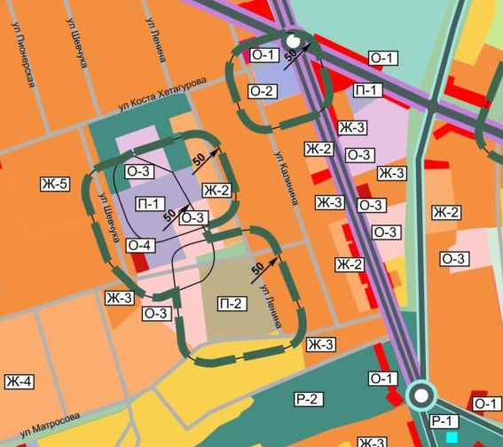

Территориальные Зоны:
Ж-3 «Зона многоэтажной жилой застройки»
Ж-2 «Зона малоэтажной жилой застройки»

Графическое изображение
фрагмента Схемы градостроительного зонирования в границах улиц:
Ленина – Калинина – Мира -К. Хетагурова – Гуржибекова

(предлагаемое изменение)

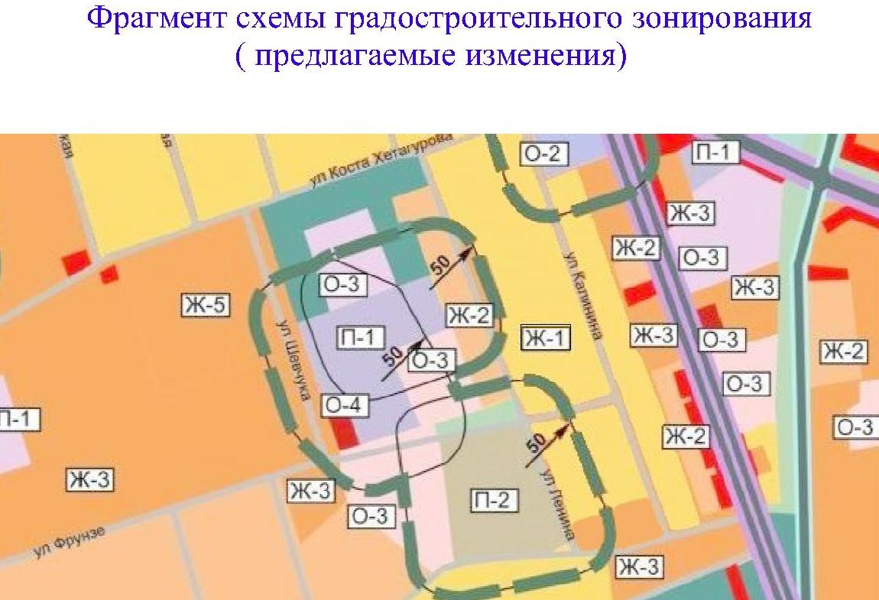

Территориальные Зоны:
Ж-1 «Зона индивидуальной застройки»

